上海交通大学学位论文

上海交通大学学位论文格式模板

姓 名： 张三
学 号： 520XXXXXXXX
导 师： 李四
学 院： 机械与动力工程学院
专业名称： 工业工程
申请学位层次： 学士

20XX年XX月

A Dissertation Submitted to
Shanghai Jiao Tong University for the Degree of Bachelor

DISSERTATION TEMPLATE FOR BACHELOR DEGREE OF ENGINEERING IN
SHANGHAI JIAO TONG UNIVERSITY

Author: Zhang San
Supervisor: Li Si

School of XXXXXXX
Shanghai Jiao Tong University
Shanghai, P.R.China
June, 20XX
上海交通大学
学位论文原创性声明

本人郑重声明：所呈交的学位论文，是本人在导师的指导下，独立进行研究工作所取得的成果。除文中已经注明引用的内容外，本论文不包含任何其他个人或集体已经发表或撰写过的作品成果。对本文的研究做出重要贡献的个人和集体，已在文中以适当方式予以致谢。若在论文撰写过程中使用了人工智能工具，本人已遵循《上海交通大学关于在教育教学中使用AI的规范》，确保人工智能生成内容的应用场景、引用范围及标注方式均符合规定，并杜绝学术不端行为。本人完全知晓本声明的法律后果由本人承担。

学位论文作者签名：
日期： 年 月 日

上海交通大学
学位论文使用授权书

本人同意学校保留并向国家有关部门或机构送交论文的复印件和电子版，允许论文被查阅和借阅。
本学位论文属于 ：
□公开论文
□内部论文，保密□1年/□2年/□3年，过保密期后适用本授权书。
□秘密论文，保密 年（不超过10年），过保密期后适用本授权书。
□机密论文，保密 年（不超过20年），过保密期后适用本授权书。
（请在以上方框内选择打“√”）

学位论文作者签名： 指导教师签名：
日期： 年 月 日 日期： 年 月 日

摘 要
学位论文是本科生从事科研工作的成果的主要表现，集中表明了作者在研究工作中获得的新的发明、理论或见解，也是科研领域中的重要文献资料和社会的宝贵财富。
为了提高本科生学位论文的质量，做到学位论文在内容和格式上的规范化与统一化，特制作本模板。

关键词：学位论文，论文格式，规范化，模板

ABSTRACT
As a primary means of demonstrating research findings for undergraduate students, dissertation is a systematic and standardized record of the new inventions, theories or insights obtained by the author in the research work. It can not only function as an important reference when students pursue further studies, but also contribute to scientific research and social development.
This template is therefore made to improve the quality of undergraduates’ dissertation and to further standardize it both in content and in format.

Key words: dissertation, dissertation format, standardization, template

目 录
摘 要 I
ABSTRACT II
第一章 绪论 1
1.1 引言 1
1.2 本文研究主要内容 1
1.3 本文研究意义 1
1.4 本章小结 1
第二章 正文文字格式 2
2.1 论文正文 2
2.2 字数要求 2
2.2.1 本科论文要求 2
2.3 本章小结 2
第三章 图表、公式格式 3
3.1 图表格式 3
3.2 公式格式 5
3.3 本章小结 5
第四章 全文总结 6
4.1 主要结论 6
4.2 研究展望 6
参 考 文 献 7
符号与标记（附录1） 8
攻读学位期间学术论文和科研成果目录 9
致 谢 10

第一章 绪论

1.1 引言
学位论文……

1.2 本文研究主要内容
本文……

1.3 本文研究意义
本文……

1.4 本章小结
本文……

第二章 正文文字格式

2.1 论文正文
论文正文是主体，一般由标题、文字叙述、图、表格和公式等部分构成^{[1]}。一般可包括理论分析、计算方法、实验装置和测试方法，经过整理加工的实验结果分析和讨论，与理论计算结果的比较以及本研究方法与已有研究方法的比较等，因学科性质不同可有所变化。
论文内容一般应由十个主要部分组成，依次为：1.封面，2.中文摘要，3.英文摘要，4.目录，5.符号说明，6.论文正文，7.参考文献，8.附录，9.致谢，10.攻读学位期间发表的学术论文目录^{[2]}。
以上各部分独立为一部分，每部分应从新的一页开始，且纸质论文应装订在论文的右侧

2.2 字数要求

2.2.1 本科论文要求
各学科和学院自定。理工科研究类论文一般不少于2万字，设计类一般不少于1.5万字；医科、文科类论文一般不少于1万字。

2.3 本章小结
本章介绍了……

第三章 图表、公式格式

3.1 图表格式

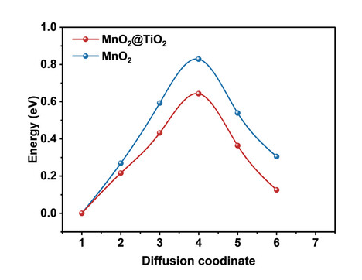
图3-1 MnO@TiO中Zn迁移及扩散势垒

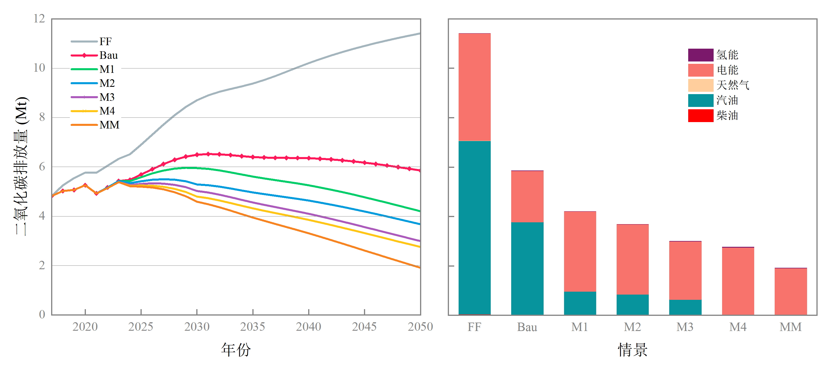
（a） （b）
图3-2 不同情景下上海市乘用车的温室气体排放量
（a）温室气体排放量随时间变化的情况；（b）2050年的温室气体排放量

表3-1 高频感应加热的基本参数
感应频率  （kHz） | 感应发生器功率  (%×80kW) | 工件移动速度  (mm/min) | 感应圈与零件间隙  (mm)
250 | 88 | 5900 | 1.65
250 | 88 | 5900 | 1.65
250 | 88 | 5900 | 1.65
250 | 88 | 5900 | 1.65
250 | 88 | 5900 | 1.65
250 | 88 | 5900 | 1.65
250 | 88 | 5900 | 1.65
250 | 88 | 5900 | 1.65

续表3-1
感应频率  （kHz） | 感应发生器功率  (%×80 kW) | 工件移动速度  (mm/min) | 感应圈与零件间隙  (mm)
250 | 88 | 5900 | 1.65
250 | 88 | 5900 | 1.65

3.2 公式格式
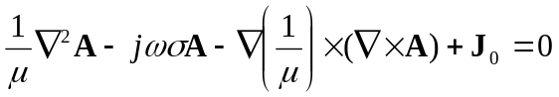 （3-1）

3.3 本章小结
本章介绍了……

第四章 全文总结

4.1 主要结论
本文主要……

4.2 研究展望
更深入的研究……

参 考 文 献
[1] 杨瑞林, 李力军, 李玉成. 新型低合金高强韧性耐磨钢的研究[J]. 钢铁, 1999(7): 41-45.
[2] 于潇, 刘义, 柴跃廷, 等. 互联网药品可信交易环境中主体资质审核备案模式[J]. 清华大学学报(自然科学版), 2012, 52(11): 1518-1523.
[3] SCHINSTOCK D E, CUTTINO J F. Real time kinematic solutions of a non-contacting, three dimensional metrology frame[J]. Precision Engineering, 2000, 24(1): 70-76.
[4] 温诗铸. 摩擦学原理[M]. 北京: 清华大学出版社, 1990: 296-300.
[5] 蒋有绪, 郭泉水, 马娟, 等. 中国森林群落分类及其群落学特征[M]. 北京: 科学出版社, 1998: 5-17.
[6] 方芳. 教育游戏的理论基础及应用模式[D]. 上海: 上海交通大学, 2007.
[7] 张凯军. 轨道火车及高速轨道火车紧急安全制动辅助装置: 201220158825.2[P]. 2012-04-05.
[8] 全国信息与文献标准化技术委员会. 文献著录: 第4部分 非书资料: GB/T 3792.4-2009[S]. 北京: 中国标准出版社, 2010: 3.
[9] 萧钰. 出版业信息化迈入快车道[EB/OL].(2001-12-19)[2023-04-15].http://www.creader.com/news/20011219/200112190019.html.

（参考文献格式请参考GB/T 7714-2015《信息与文献 参考文献著录规则》）

符号与标记（附录1）

毕业设计（论文）中人工智能工具使用说明（附录2）

依据《上海交通大学关于在教育教学中使用AI的规范》的要求，为充分发挥“AI+HI（人工智能+人类智慧，Artificial Intelligence + Human Intelligence）”在毕业设计（论文）中的作用，特制定《毕业设计（论文）中人工智能工具使用说明》。该说明旨在支持人工智能工具在毕业设计（论文）中发挥辅助与启发功能，同时通过合理披露使用方式，确保毕业设计（论文）的完成过程中能够充分发挥“人类智慧”的作用，并符合科研诚信的要求。
毕业设计（论文）标题：________________________________
学生姓名：_________ 学号：_________ 指导教师：________

一、本文使用的AI工具清单
序号ª | AI工具名称 | 版本/型号 | 毕业设计（论文）中应用部分^{b} | 人为判断过程^{c}说明
例1 | DeepSeek | R1 | A2 | 通过提示词要求给出具体文献来源，对每一条文献的真实性和准确性进行人工校验。
注释：
ª可以根据实际情况增删行数；
^{b}可以对照“应用部分对照表”填写对应的编号表，若超过编号表内容，请根据实际填写；
^{c}人为判断过程指的是依据何种方式判断AI工具生成的内容的准确性。

毕业设计（论文）中应用部分对照表
A.研究准备阶段 | A1.选题与方向设定；A2.文献检索与筛选
B.研究设计阶段 | B1.研究思路设计；B2.方法论构建；B3.研究工具开发
C.研究实施阶段 | C1.实验/数据分析；C2.代码编写与调试；C3.数学建模与计算
D.论文写作阶段 | D1.大纲与逻辑优化；D2.论文正文写作；D3.语言与语法润色
E.其他辅助环节 | E1.参考文献与格式；E2.图表/多媒体生成；E3.学术反馈与模拟答辩
二、使用说明
（针对对应序号，简述人工智能工具如何辅助和启发研究，例如：“1. A2：DeepSeek协助综述部分框架搭建，关键观点均经文献核实；2. C2：GitHub Copilot用于Python数据清洗代码的初步生成，人工调整后实现功能。”）
学术诚信声明
本人承诺：论文核心观点、实验数据及结论均独立完成，AI工具仅用于辅助性工作，已明确说明所有生成内容并在文中对应位置进行脚注标注。

承诺人：_______________
日期： 年 月 日

攻读学位期间学术论文和科研成果目录
[1] 张三，李四. …… （已录用）

致 谢

致谢主要感谢导师和对论文工作有直接贡献和帮助的人士和单位。致谢言语应谦虚诚恳，实事求是。

NUMERICAL SIMULATION OF HOMOGENEOUS CHARGE COMPRESSION IGNITION COMBUSTION FUELED WITH DIMETHYL ETHER (英文大摘要)
HCCI (Homogenous Charge Compression Ignition) combustion has advantages in terms of efficiency and reduced emission. HCCI combustion can not only ensure both the high economic and dynamic quality of the engine, but also efficiently reduce the NO_{x} and smoke emission. Moreover, one of the remarkable characteristics of HCCI combustion is that the ignition and combustion process are controlled by the chemical kinetics, so the HCCI ignition time can vary significantly with the changes of engine configuration parameters and operating conditions. ……(英文大摘要正文)
英文大摘要单独编页码

